Bir kesiğe ya da açık yaraya oksijenli su (hidrojen peroksit) temas ettiğinde hemen köpürmeye başladığı görülür. Köpürme, oksijenli suyun enzim etkisiyle parçalanmasından kaynaklanır.
Aşağıda oksijenli suyu açık yaraya döktükten sonra oluşan durumlar gösterilmiştir.
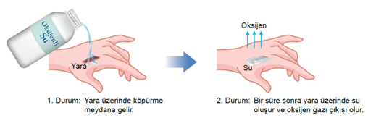

Buna göre;
  - Bu olay kimyasal tepkimeye örnek olarak verilebilir.
  - Bu olay sonucunda oksijenli suyu oluşturan atomlar arası bağlar korunur.
  - Oksijenli su, oksijen ve suyun özelliklerini gösterir.

çıkarımlardan hangileri doğrudur?
A) Yalnız I B) I ve III
C) II ve III D) I, II ve III

